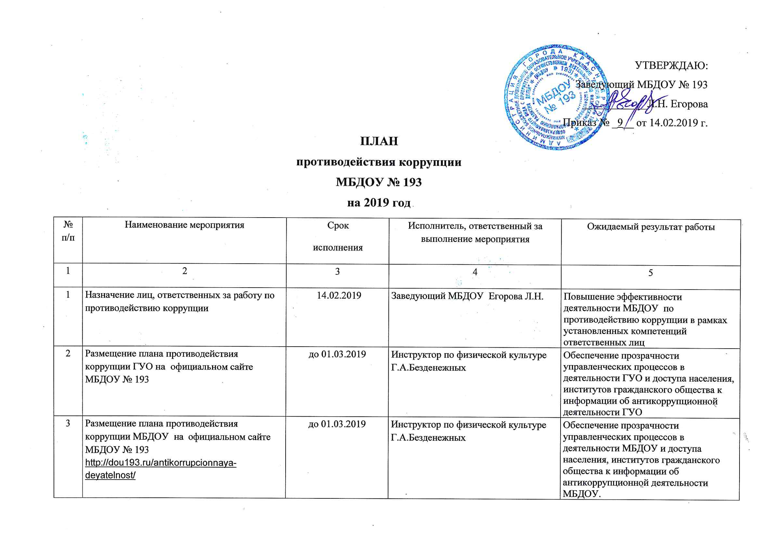

4 | Внесение изменений в план противодействия коррупции МБДОУ на 2019 год по мере изменения действующего законодательства о противодействии коррупции | в течение года | Заведующий МБДОУ Егорова Л.Н. | Приведение правовых актов МБДОУ в сфере противодействия коррупции в соответствие с нормативными правовыми актами органов государственной власти и управления
5 | Рассмотрение вопросов исполнения законодательства о противодействии коррупции, плана противодействия коррупции в МБДОУ на 2019 год на собраниях трудового коллектива | 1 раз в учебный год | Председатель п\к МБДОУ | Минимизирование коррупционных рисков при исполнении должностных обязанностей работниками МБДОУ
6 | Подведение итогов выполнения мероприятий, предусмотренных планом противодействия коррупции в МБДОУ на 2019 год (составление отчета) | ежеквартально | Председатель п\к МБДОУ | Минимизирование коррупционных рисков при исполнении должностных обязанностей работниками МБДОУ
7 | Анализ обращений родителей воспитанников в ходе их рассмотрения на предмет наличия информации о признаках коррупции в МБДОУ. Оперативное реагирование на жалобы | в течение года | Заместитель заведующего по УВР И.А.Сидорова | Повышение результативности и эффективности деятельности МБДОУ по противодействию коррупции
8 | Предоставление сведений о доходах, расходах, об имуществе и обязательствах имущественного характера, представленных лицами, замещающими должности муниципальной службы | ежегодно  (до 30 апреля) | Заведующий МБДОУ Егорова Л.Н. | Минимизация и устранение коррупционных рисков при исполнении должностных обязанностей руководителем МБДОУ
9 | Обеспечение порядка регистрации уведомления заведующего МБДОУ о возникновении конфликта интересов или возможности его возникновения. Проведение проверки, а также принятие мер по предотвращению или урегулированию конфликта интересов | при поступлении уведомления | Заместитель заведующего по УВР И.А.Сидорова | Выявление случаев возникновения конфликта интересов, одной из сторон которого являются работники МБДОУ. Принятие мер по предотвращению и урегулированию конфликта интересов.
10 | Обеспечение своевременности, полноты и качества принимаемых мер по представлениям прокурора | в сроки, предусмотренные Федеральным законом от 17.01.1992№ 2202-1 «О прокуратуре Российской Федерации» | Заведующий МБДОУ Егорова Л.Н.  Заместитель заведующего по УВР И.А.Сидорова | Совместное с органами прокуратуры оперативное реагирование на коррупционные правонарушения.
11 | Размещение информации о наличии «телефона доверия», иных материалов антикоррупционной пропаганды в местах приема родителей воспитанников | в течение года | Заместитель заведующего по УВР И.А.Сидорова | Обеспечение доступа родительской общественности к информации об антикоррупционной деятельности МБДОУ
12 | Проведение мероприятий, посвященных Международному дню борьбы с коррупцией (9 декабря) | ноябрь–декабрь 2019 года | Заместитель заведующего по УВР И.А.Сидорова | Правовое просвещение работников МБДОУ, родителей воспитанников в вопросах противодействия коррупции
13 | Контроль за своевременным выполнением ПФХД МБДОУ на 2019г. и плана-графика закупок | в течение года | Заведующий МБДОУ Егорова Л.Н. | 100% своевременное выполнение плана ПФХД
14 | Оперативное реагирование на публикации и сообщения в средствах массовой информации о коррупционных проявлениях в МБДОУ города и страны | по мере возникновения | Заведующий МБДОУ Егорова Л.Н. | Предотвратить возможное повторение подобных явлений в МБДОУ

